Тема: «Календарь семьи» (технология изготовления учебного материала – лэпбук)

Цель: знакомить детей с понятием «Семья», формировать интерес к роли семьи, семейными традициями и ценностями, а также к укреплению духа семейного единства.

Задачи:
Образовательные:
- расширять представления детей о понятии «Семья» через игры и различные виды деятельности;
- формировать представления о духовном развитии личности через семейные ценности.

Развивающие:
- развивать творческо – познавательную деятельность через совместную работу взрослого и ребёнка;
- развивать речевую активность у детей, побуждать к рассуждению;
- развивать эмоциональную отзывчивость.

Воспитательные:
- воспитывать любовь и уважение к членам семьи;
- создавать атмосферу взаимопонимания, общности интересов.

Оборудование и материалы:
Созданный лэпбук «Календарь семьи» включает в себя различные вкладки и карманы с дидактическими играми, пособиями, наглядными схемами, демонстрационными материалами, а именно:
- Наглядное пособие «Древо семьи»
- Загадки по теме «Моя семья»
- Сюжетные картинки по теме «Моя семья»
- Дидактическая игра «Чья тень?»
- Дидактическая игра «Домашние дела»
- Пальчиковый театр «Моя семья»
- Дидактическая игра «Назови правильно»
- Дидактическая игра «Бабушкин коврик»
- Дидактическая игра «Кто чем занимается».

В нашем лепбуке «Календарь семьи» собраны дидактические игры и упражнения, которые направлены на решение разных задач: на развитие внимания, речи (обогащение словаря, связной речи), мышления, а самое главное- на развитие познавательного интереса к деятельности.

Внешняя сторона.

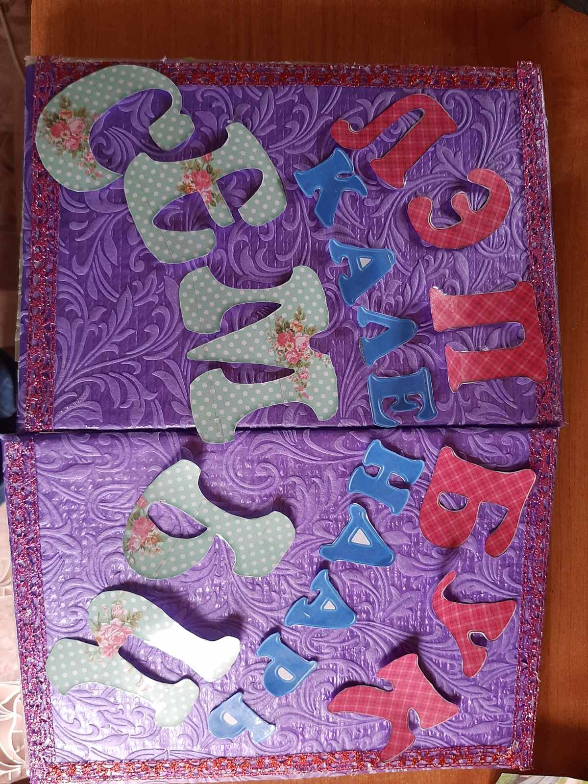

Внутренняя сторона.

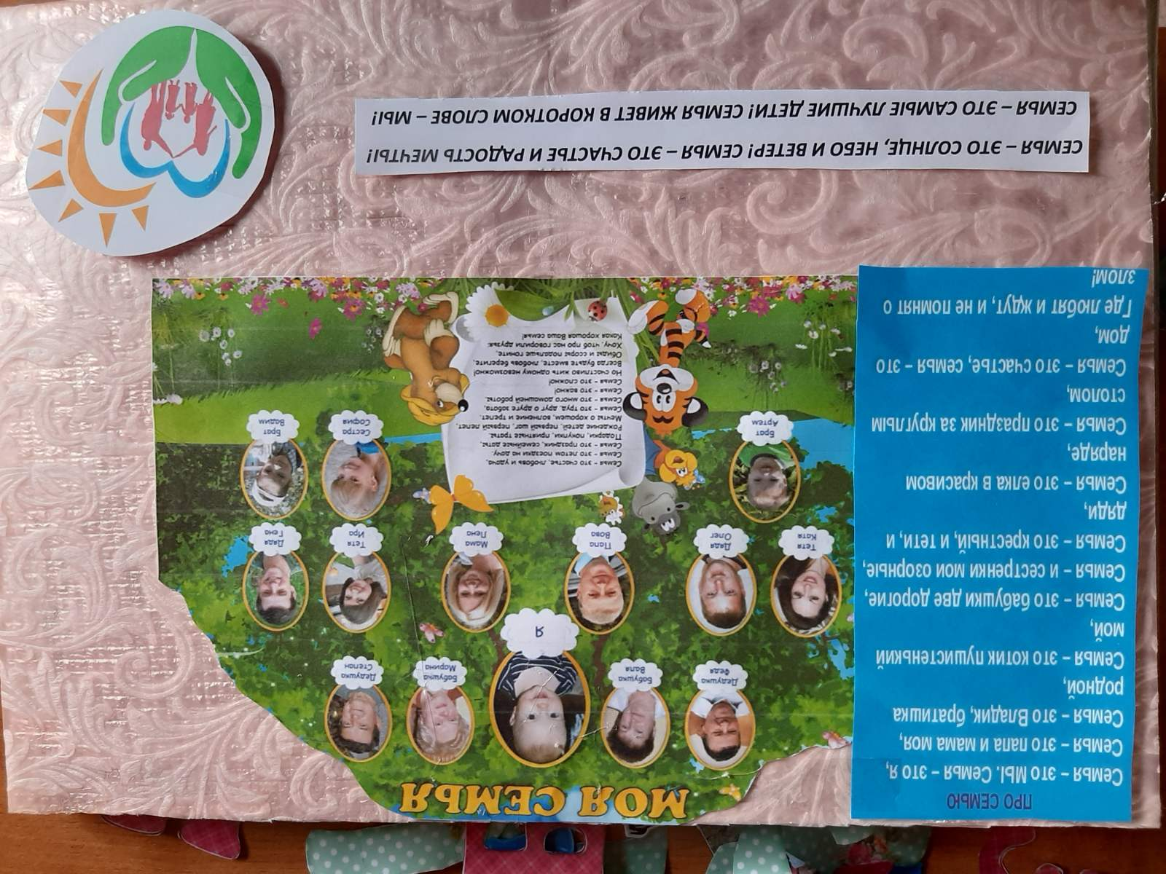

Дидактическая игра «Бабушкин коврик».
Игра развивает воображение и фантазию.
Задание: Бабушка вяжет коврик.
Необходимо выложить коврик, составляя красивые сочетания цветов, или чередуя цвета по заданию.

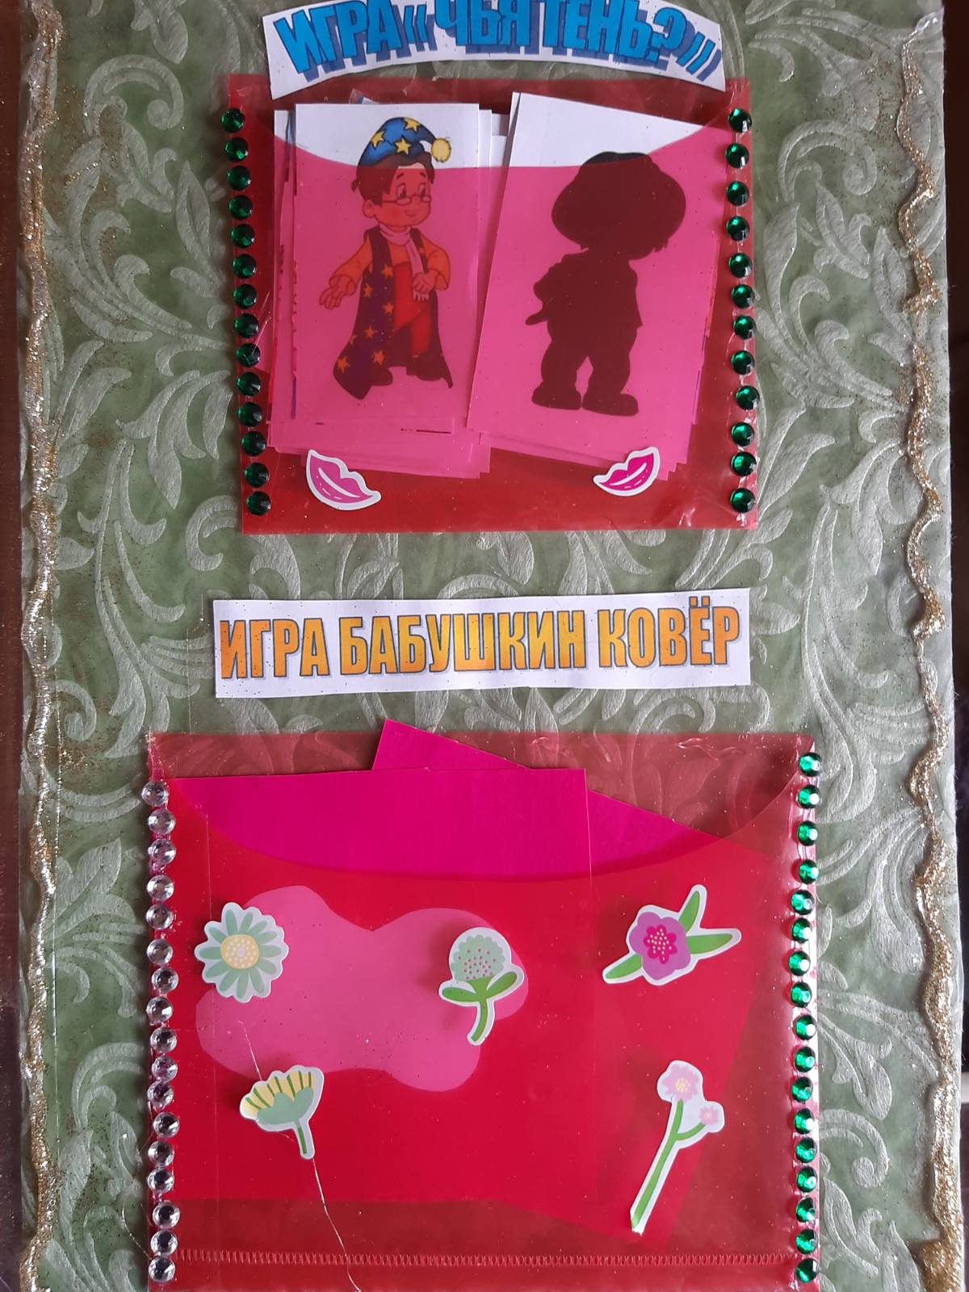

Дидактическая игра «Кто чем занят?».
Эта игра направлена на развитие связной речи детей. В карманчиках расположены сюжетные картинки, по которым можно составить связный рассказ.

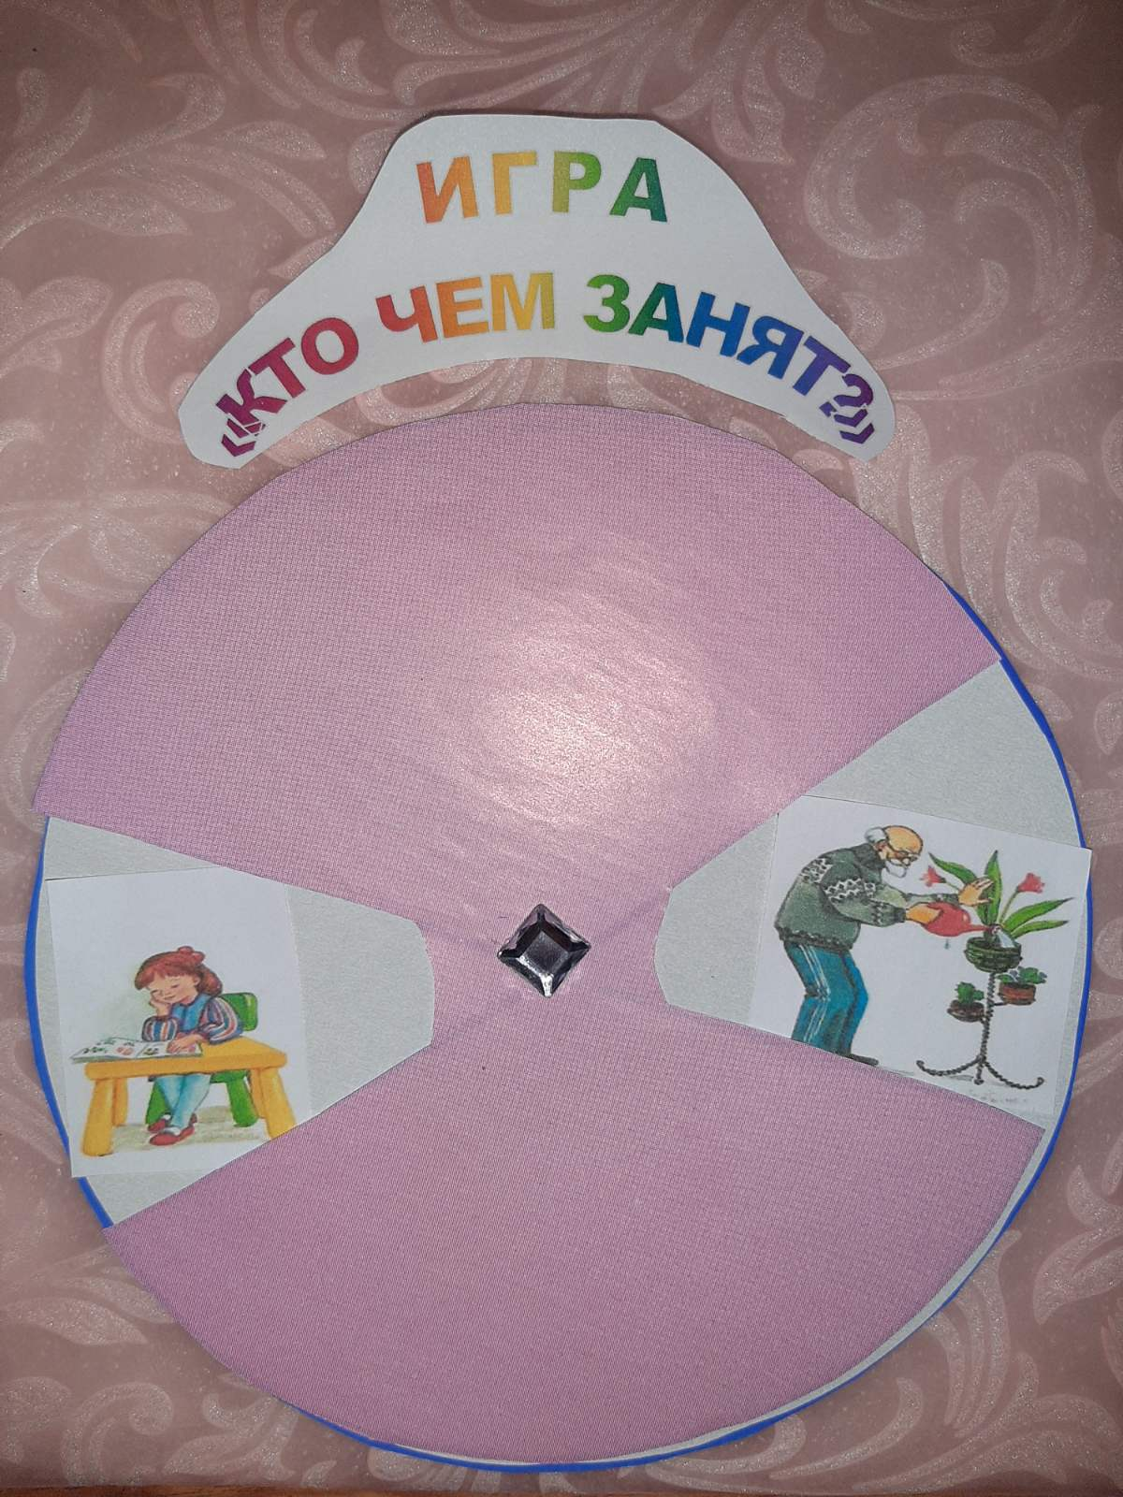
Дидактическая игра «Найди, чья тень».
Это дидактическое занятие помогает развивать интеллектуальные и речевые способности ребенка:
- внимательность и наблюдательность;
- зрительное восприятие, мышление;
- память;
- усидчивость;
- речь

Стихотворения и загадки о семье.
Помогают обобщать и закреплять представления детей о семье; расширить знания о родственных связях; развивать речь, восприятие, эмоционально-волевую сферу; развивать познавательный интерес и логическое мышление воспитанников; воспитывать у детей добрые чувства к родителям; формировать дружеские взаимоотношения между детьми.

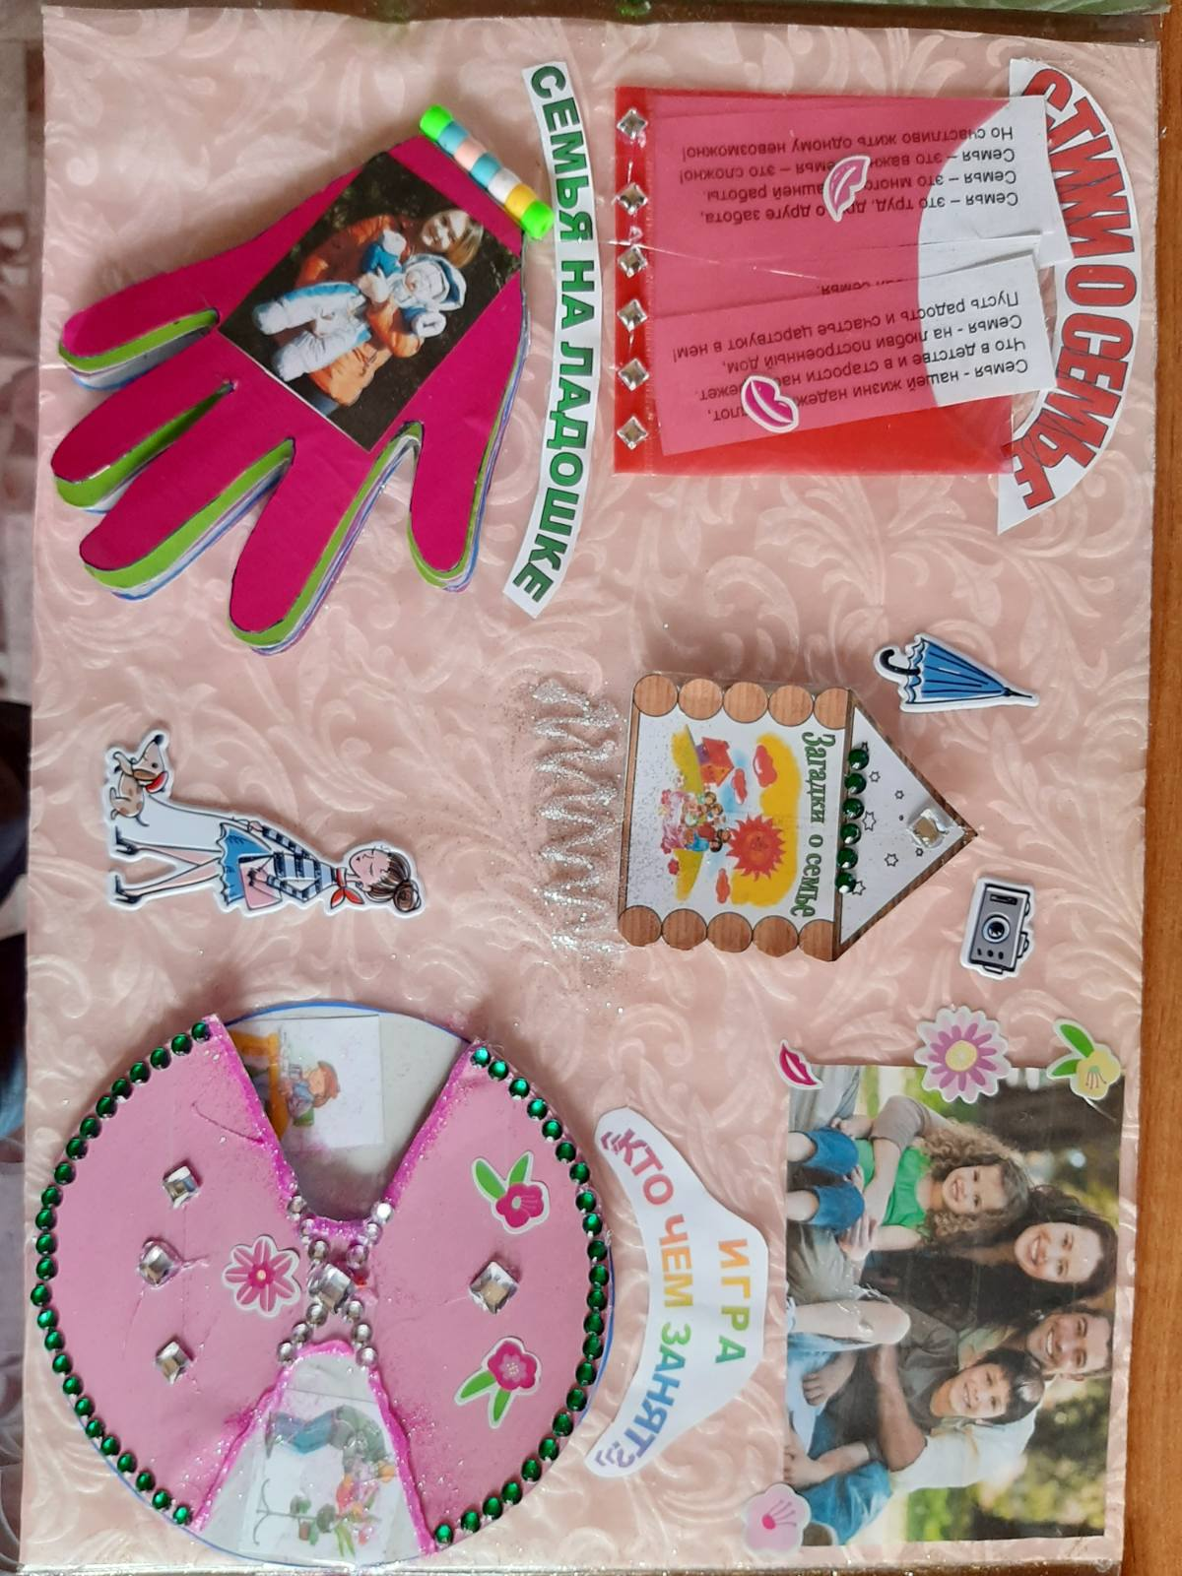

«Семья на ладошке».
Помогает формировать образ «Я», умение называть своё имя, фамилию, имена членов семьи, развивать представление о своей семье. Воспитание чувства привязанности и любви к своим родителям, родственникам.
Вызывает положительные эмоции в беседе о семье, развивает умение выражать свои чувства (радость, нежность).
Воспитывает у детей любовь и уважение к членам семьи, учит проявлять заботу о родных людях.

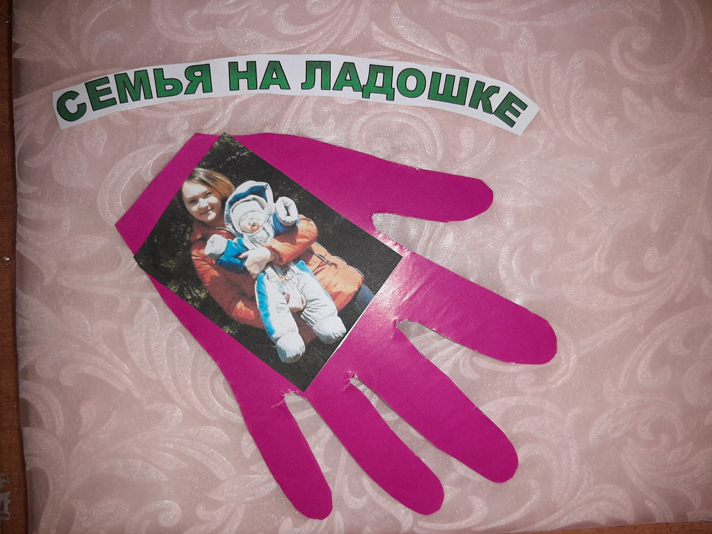

Дидактическая игра «Найди пару»
Развивает наблюдательность, внимание, тонкость зрительного восприятия, умение подбирать парную картинку по смыслу к каждому предмету.

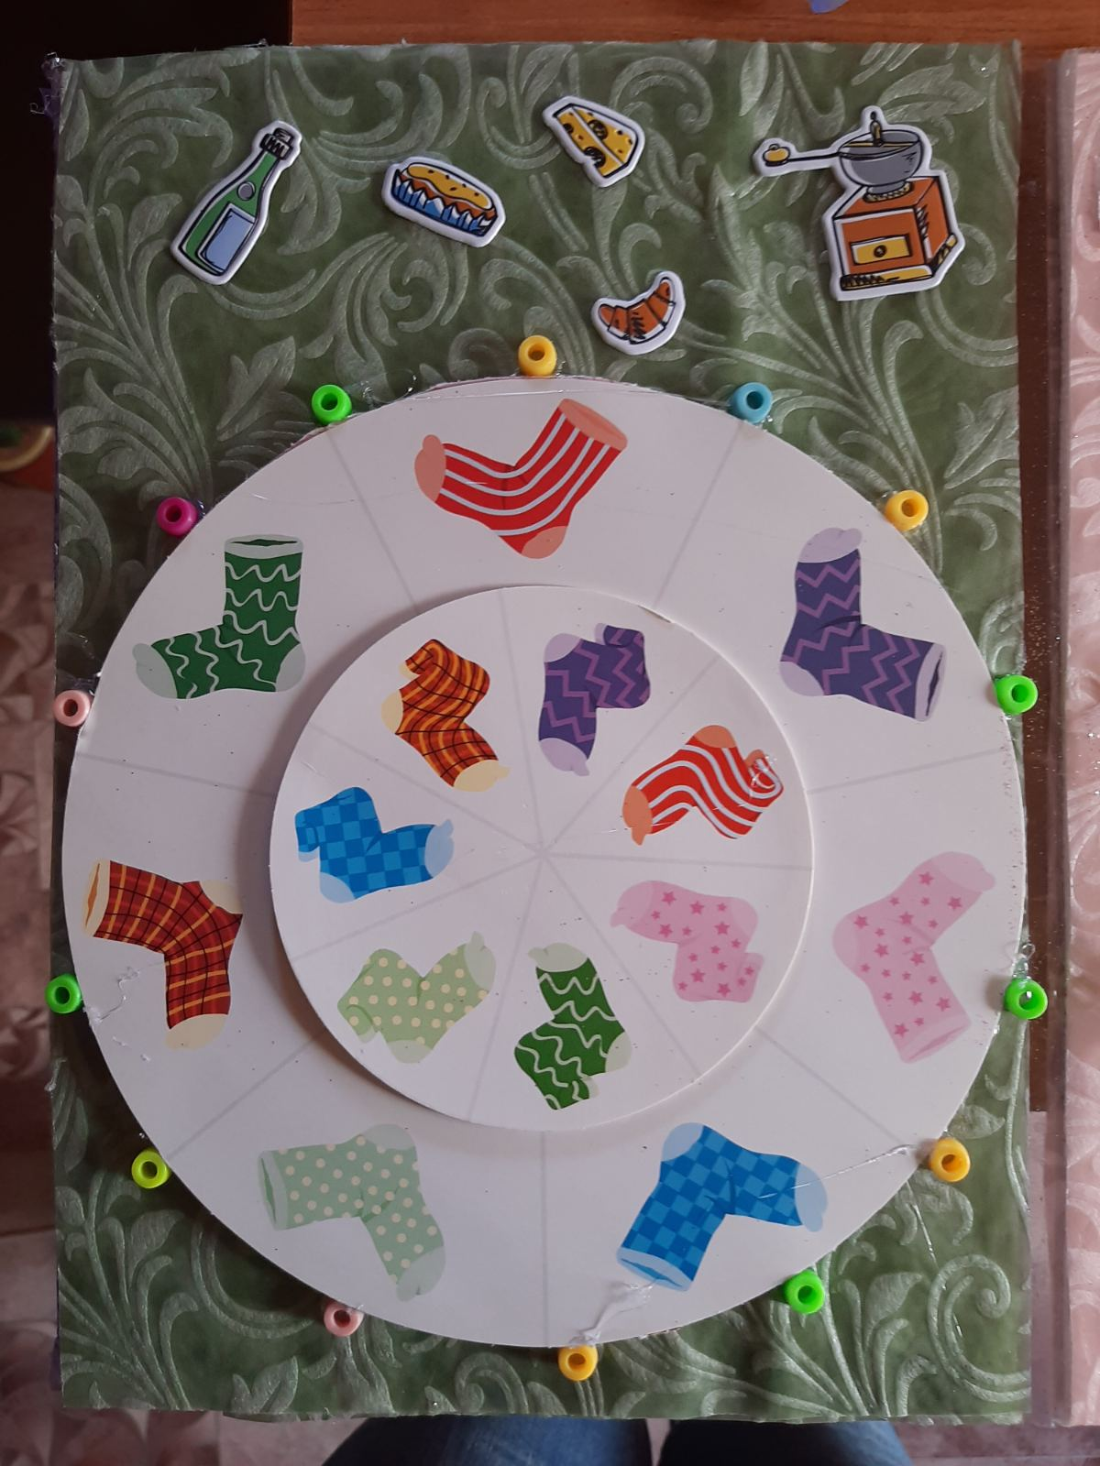

Древо семьи.
Знакомство дошкольника с родословной, создание генеалогического древа, является интересным захватывающим делом, которое объединяет всю семью.
А интересное семейное дело всегда благоприятно влияет на детей. Для малыша оно означает чувство сплочения, единства, в таких ситуациях он ощущает поддержку всей семьи и наполняется внутренней уверенностью и ресурсами, которые в дальнейшем будут помогать справляться с трудностями.

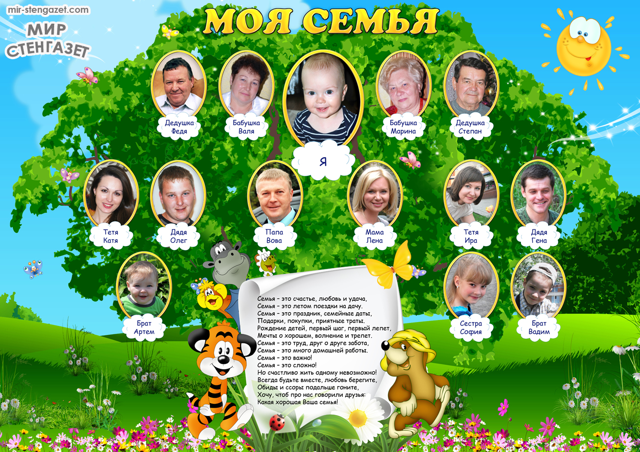
Лэпбук это не только мощный справочный инструмент и особая форма организации учебного материала, это, прежде всего, основа партнерской проектной деятельности взрослого с детьми (педагога с воспитанниками).
Лэпбук помогает быстро и эффективно усвоить новую информацию и закрепить изученное в занимательно-игровой форме.
В результате изучения темы "Календарь семьи" у нас с детьми получился свой интересный и красочный лэпбук, к которому они могут обратиться в любое время и актуализировать свои знания.
Со временем можно что-то дополнить, либо изменить в нем.

